PKP Polskie Linie Kolejowe S.A.
Biuro Komunikacji i Promocji
ul. Targowa 74, 03-734 Warszawa
tel. + 48 22 473 30 02
fax + 48 22 473 23 34
rzecznik@plk-sa.pl
www.plk-sa.pl

Warszawa, 18 grudnia 2018 r.
Informacja prasowa
Podpisana umowa z CUPT – 66,6 mln zł dofinasowania na 5 wiaduktów w aglomeracji warszawskiej
W ramach projektu za 176 mln zł powstanie 5 bezkolizyjnych skrzyżowań kolejowo-drogowych w aglomeracji warszawskiej na odcinku Warszawa Wschodnia – Sulejówek. Dziś w CUPT PKP Polskie Linie Kolejowe S.A. podpisały umowę na dofinansowanie – 66,6 mln zł w ramach POIiŚ 2014-2020. Inwestycja zwiększy bezpieczeństwo w ruchu kolejowym i drogowym oraz zapewni sprawniejszy system komunikacji.
PKP Polskie Linie Kolejowe S.A. oraz Centrum Unijnych Projektów Transportowych podpisały umowę na dofinansowanie projektu „Poprawa bezpieczeństwa na skrzyżowaniach linii kolejowych z drogami – etap II – część wiaduktowa”. Całkowita wartość projektu to niemal 176 mln zł netto, z czego dofinansowanie wynosi ponad 66,6 mln zł (w tym dofinansowanie unijne z Programu Operacyjnego Infrastruktura i Środowisko - 56,7 mln zł).
– Środki europejskie pozwalają na realizację ambitnych planów modernizacji polskiej kolei. Większe bezpieczeństwo, lepszy komfort podróżowania, nowe możliwości transportu towarów – to wszystko jest możliwe dzięki determinacji spółek kolejowych odpowiedzialnych za inwestycje kolejowe oraz dzięki wsparciu unijnemu. Dbamy o to, aby pieniądze, jakie płyną do Polski z Unii Europejskiej były dobrze wykorzystywane: aby pracowały dla polskiej gospodarki i aby zwiększały możliwości rozwoju – mówi Andrzej Bittel, wiceminister w Ministerstwie Infrastruktury.
W Warszawie Rembertowie dwa bezkolizyjne obiekty zastąpią przejazdy w ciągu ul. Marsa (wiadukt kolejowy) i ul. Chełmżyńskiej (wiadukt drogowy). Dzięki inwestycji będzie sprawniejsza komunikacja między Warszawą a Ząbkami. W Warszawie Wesołej wiadukt kolejowy zastąpi przejazd kolejowo-drogowy w ciągu ul. Władysława Raczkiewicza. Bezkolizyjne skrzyżowania usprawnią także przejazdy i zapewnią wyższy poziom bezpieczeństwa w Sulejówku. PLK zbudują tam dwa wiadukty kolejowe, które zastąpią przejazdy w ciągu al. Piłsudskiego i ul. Krasińskiego. Inwestycje prowadzone są wspólnie z władzami miast, samorządem województwa oraz Mazowieckim Zarządem Dróg Wojewódzkich w Warszawie. Obecnie trwają prace projektowe. Budowy zaplanowano do 2022 r.
– Podpisana umowa PLK z CUPT to dofinansowanie 66,6 mln zł inwestycji w bezpieczeństwo. Projekt za 176 mln zł obejmuje budowę wiaduktów na skrzyżowaniach linii kolejowych i dróg w aglomeracji warszawskiej. Sprawniej będzie dla kolei oraz systemu komunikacji drogowej – mówi Ireneusz Merchel, prezes Zarządu PKP Polskich Linii Kolejowych S.A.
PKP Polskie Linie Kolejowe S.A. konsekwentnie zwiększają poziom bezpieczeństwa na sieci kolejowej - budują bezkolizyjne skrzyżowania i modernizują przejazdy. Projekt „Poprawa bezpieczeństwa na skrzyżowaniach linii kolejowych z drogami - Etap II - część wiaduktowa” jest częścią większego zadania o wartości 650 mln zł pn. "Poprawa bezpieczeństwa na skrzyżowaniach linii kolejowych z drogami" zapisanego w Krajowym Programie Kolejowym.
Obejmuje on także budowę w całej Polsce ponad 30 wiaduktów kolejowych i drogowych oraz 6 przejść podziemnych. PLK w ramach modernizacji linii zwiększają poziom zabezpieczeń na przejazdach kolejowo-drogowych. Montowane są rogatki oraz sygnalizatory. Na skrzyżowaniach coraz częściej jest także monitoring. Tylko z tzw. projektu przejazdowego PKP Polskie Linie Kolejowe S.A. modernizują 182 przejazdy kolejowo - drogowych na 73 liniach. Projekt o wartości ponad 256,7 mln zł netto również jest współfinansowany z POIiŚ kwotą prawie 194 mln zł netto.
Projekt POIiŚ 5.1-21 pn. „Poprawa bezpieczeństwa na skrzyżowaniach linii kolejowych z drogami – etap II – część wiaduktowa” jest finansowany przez Unię Europejskiej w ramach Programu Operacyjnego Infrastruktura i Środowisko 2014 -2020.
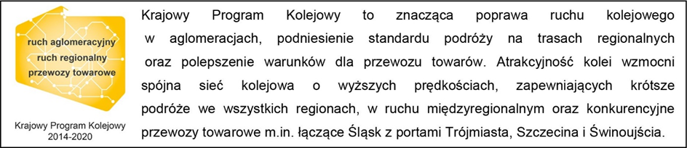
Kontakt dla mediów:
Mirosław Siemieniec
Rzecznik prasowy
PKP Polskie Linie Kolejowe S.A.
rzecznik@plk-sa.pl
T: + 48 694 480 239

